
…………………………………….İlkokulu 1. Sınıf MATEMATİK (Rakamları Öğreniyorum-1) Adım Soyadım : ………………………………………………………………………………
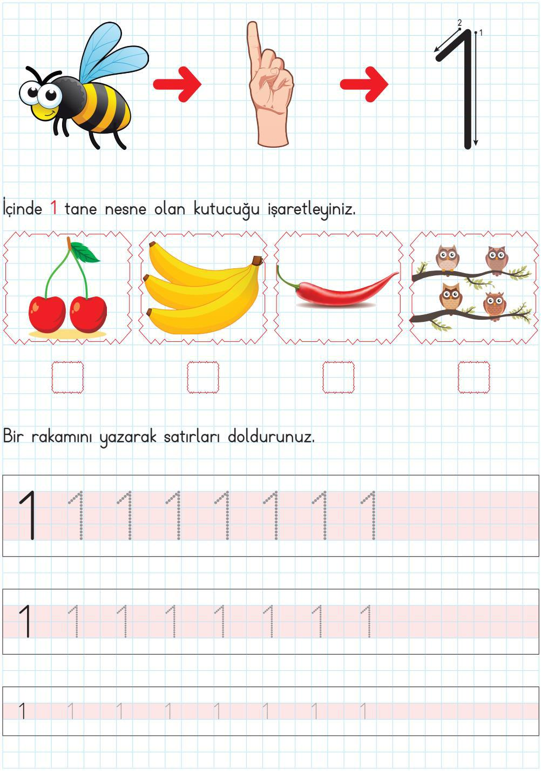

Süleyman OCAK

…………………………………….İlkokulu 1. Sınıf MATEMATİK (Rakamları Öğreniyorum-1) Adım Soyadım : ………………………………………………………………………………
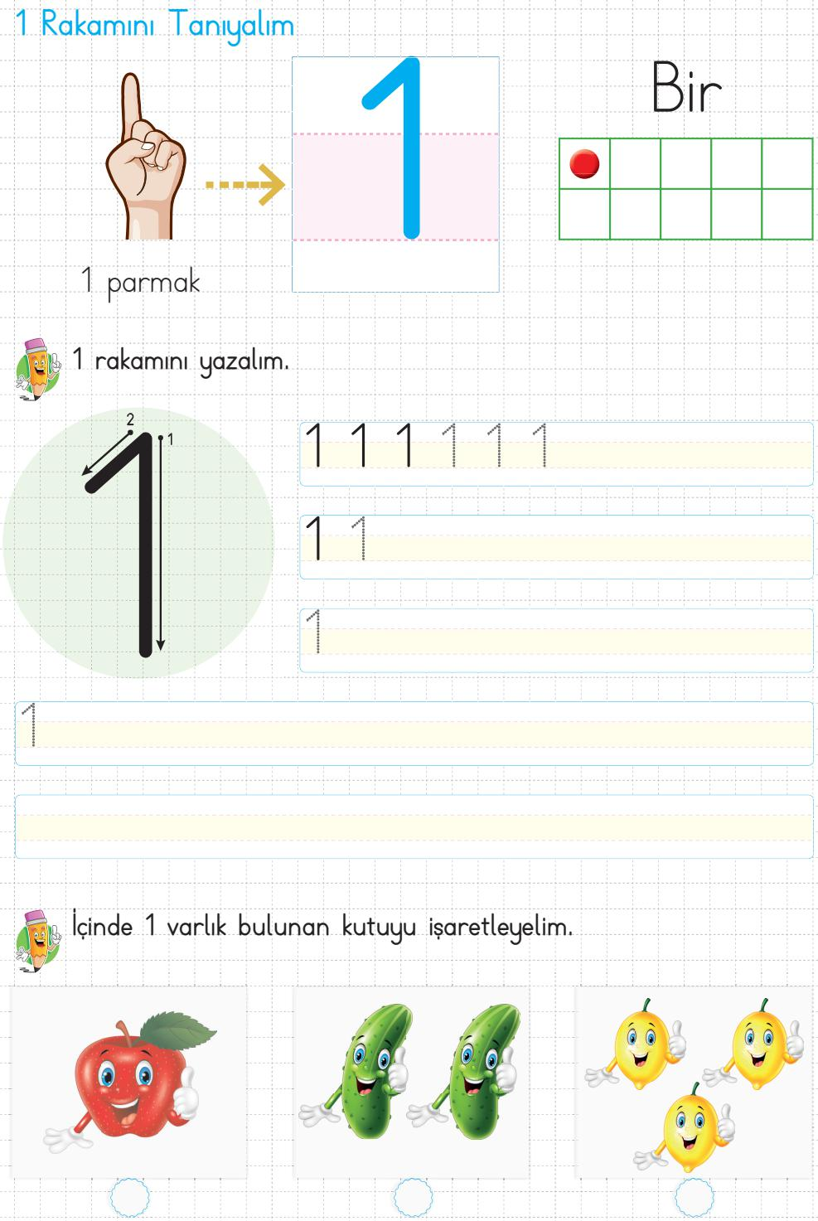

Süleyman OCAK

…………………………………….İlkokulu 1. Sınıf MATEMATİK (Rakamları Öğreniyorum-1) Adım Soyadım : ………………………………………………………………………………
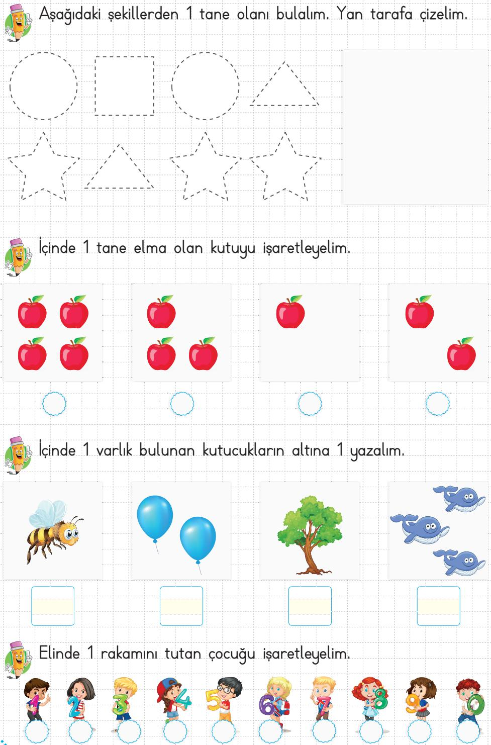

Süleyman OCAK

…………………………………….İlkokulu 1. Sınıf MATEMATİK (Rakamları Öğreniyorum-1) Adım Soyadım : ………………………………………………………………………………
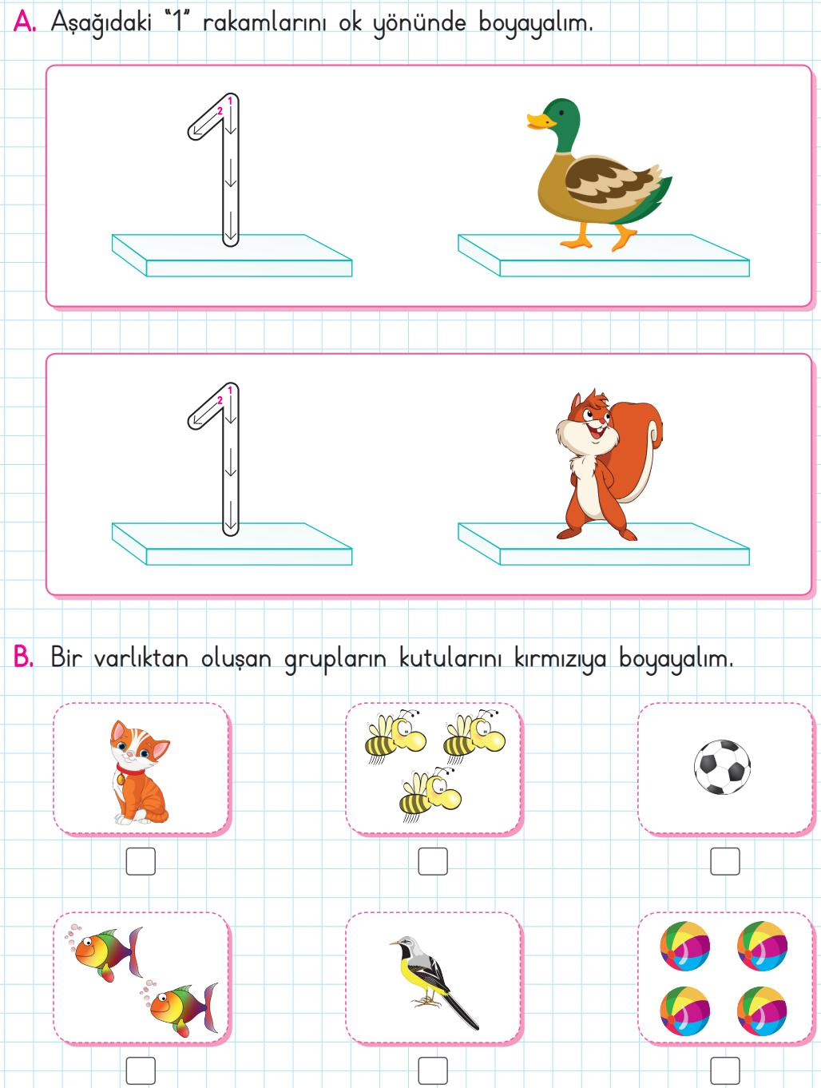

Süleyman OCAK

…………………………………….İlkokulu 1. Sınıf MATEMATİK (Rakamları Öğreniyorum-1) Adım Soyadım : ………………………………………………………………………………
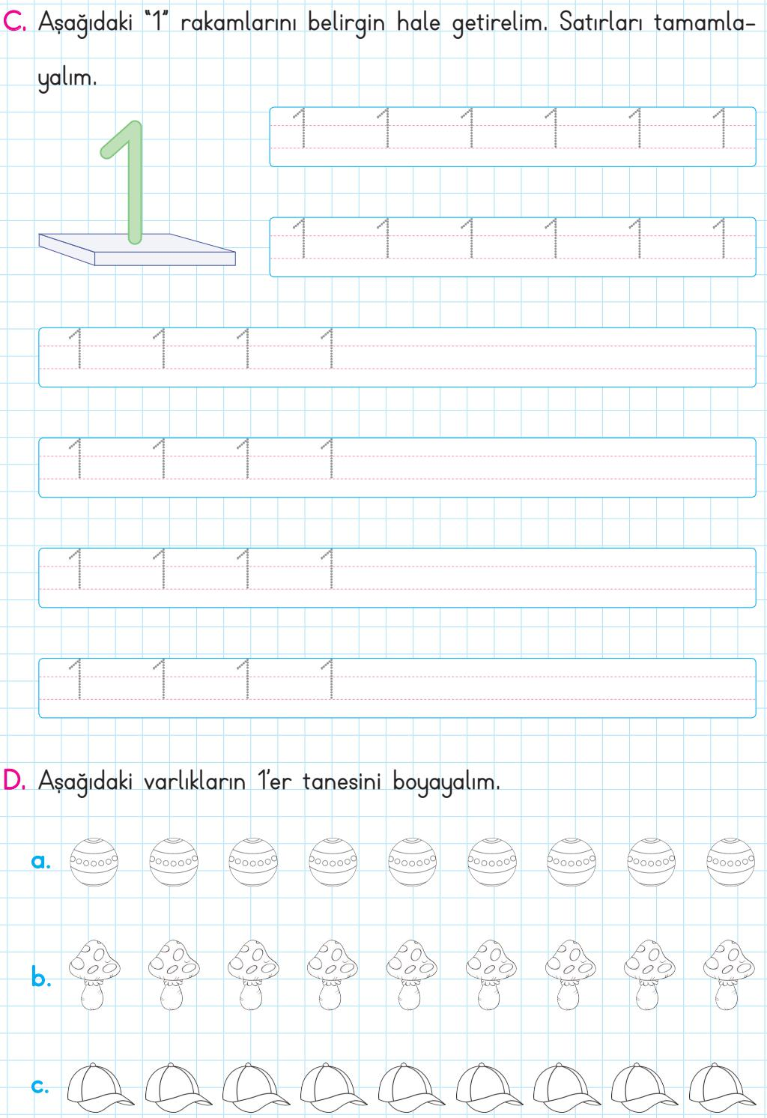

Süleyman OCAK

…………………………………….İlkokulu 1. Sınıf MATEMATİK (Rakamları Öğreniyorum-1) Adım Soyadım : ………………………………………………………………………………
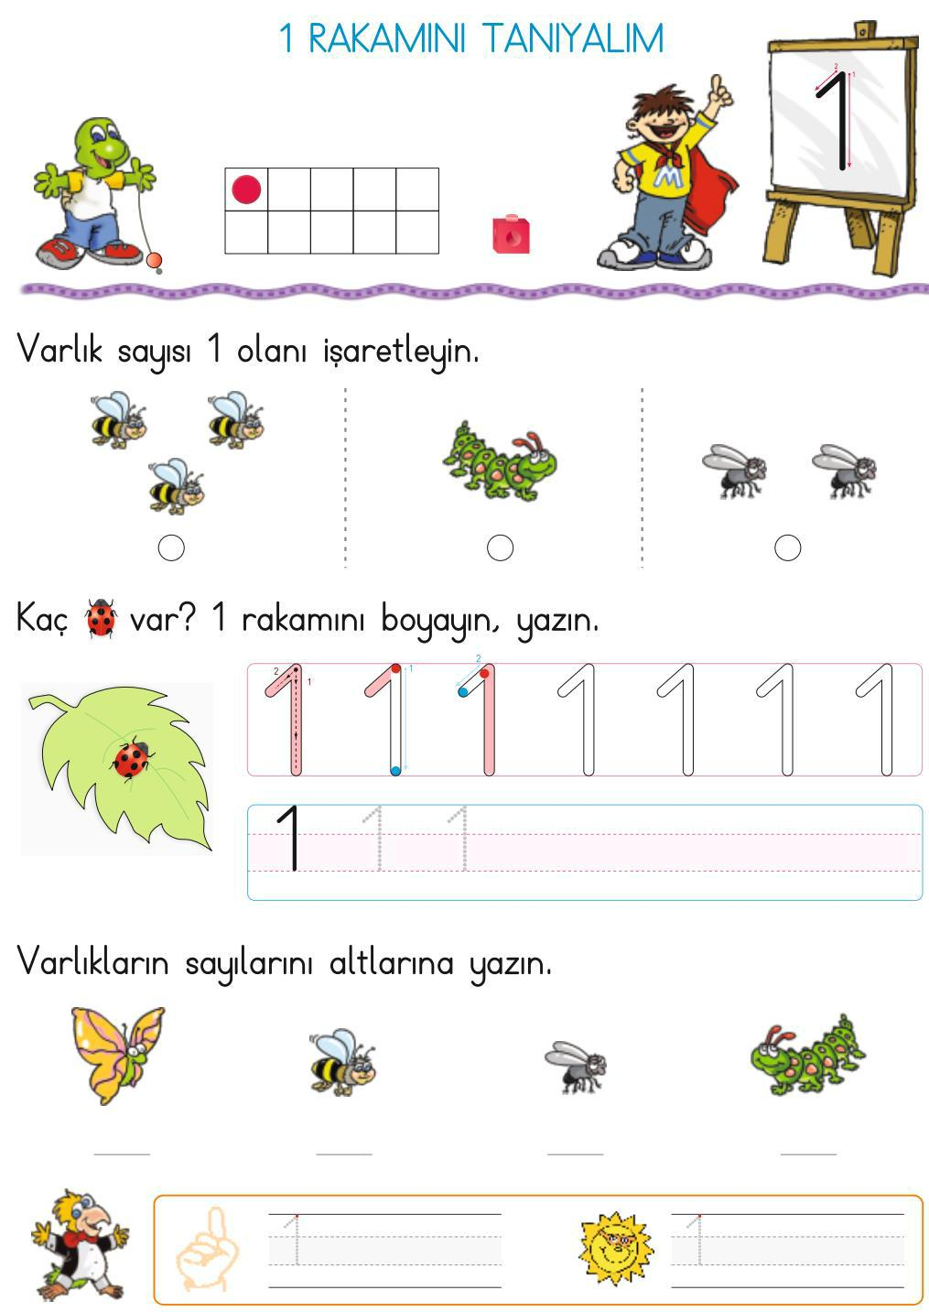

Süleyman OCAK

…………………………………….İlkokulu 1. Sınıf MATEMATİK (Rakamları Öğreniyorum-1) Adım Soyadım : ………………………………………………………………………………
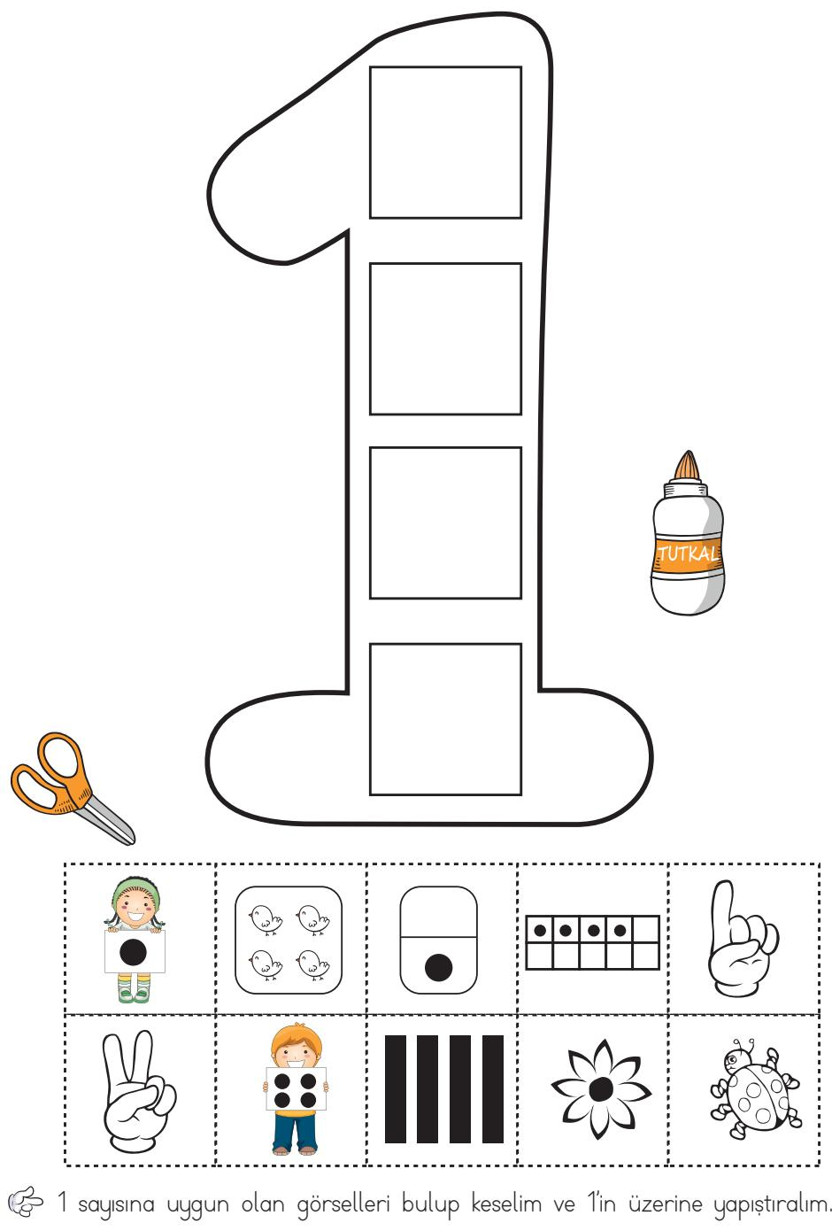

Süleyman OCAK

…………………………………….İlkokulu 1. Sınıf MATEMATİK (Rakamları Öğreniyorum-1) Adım Soyadım : ………………………………………………………………………………
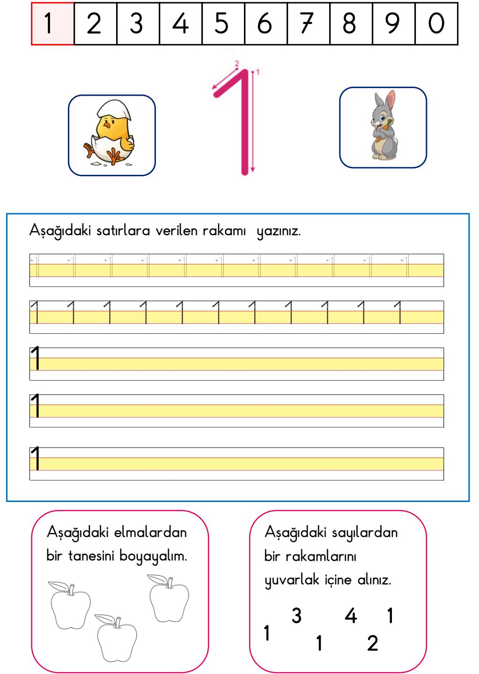

Süleyman OCAK

…………………………………….İlkokulu 1. Sınıf MATEMATİK (Rakamları Öğreniyorum-1) Adım Soyadım : ………………………………………………………………………………
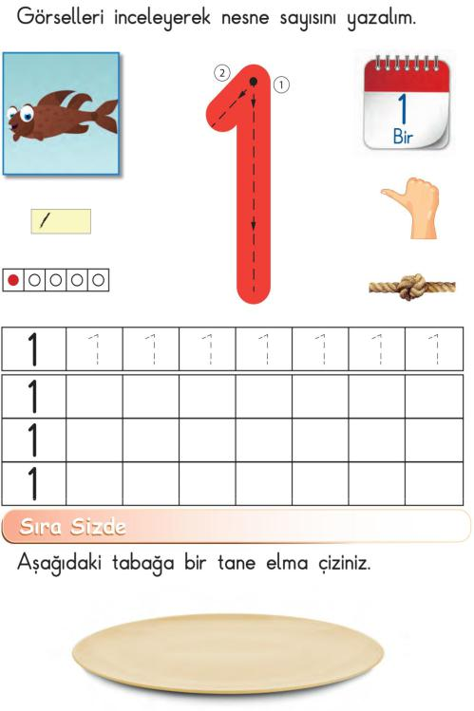

Süleyman OCAK

…………………………………….İlkokulu 1. Sınıf MATEMATİK (Rakamları Öğreniyorum-1) Adım Soyadım : ………………………………………………………………………………
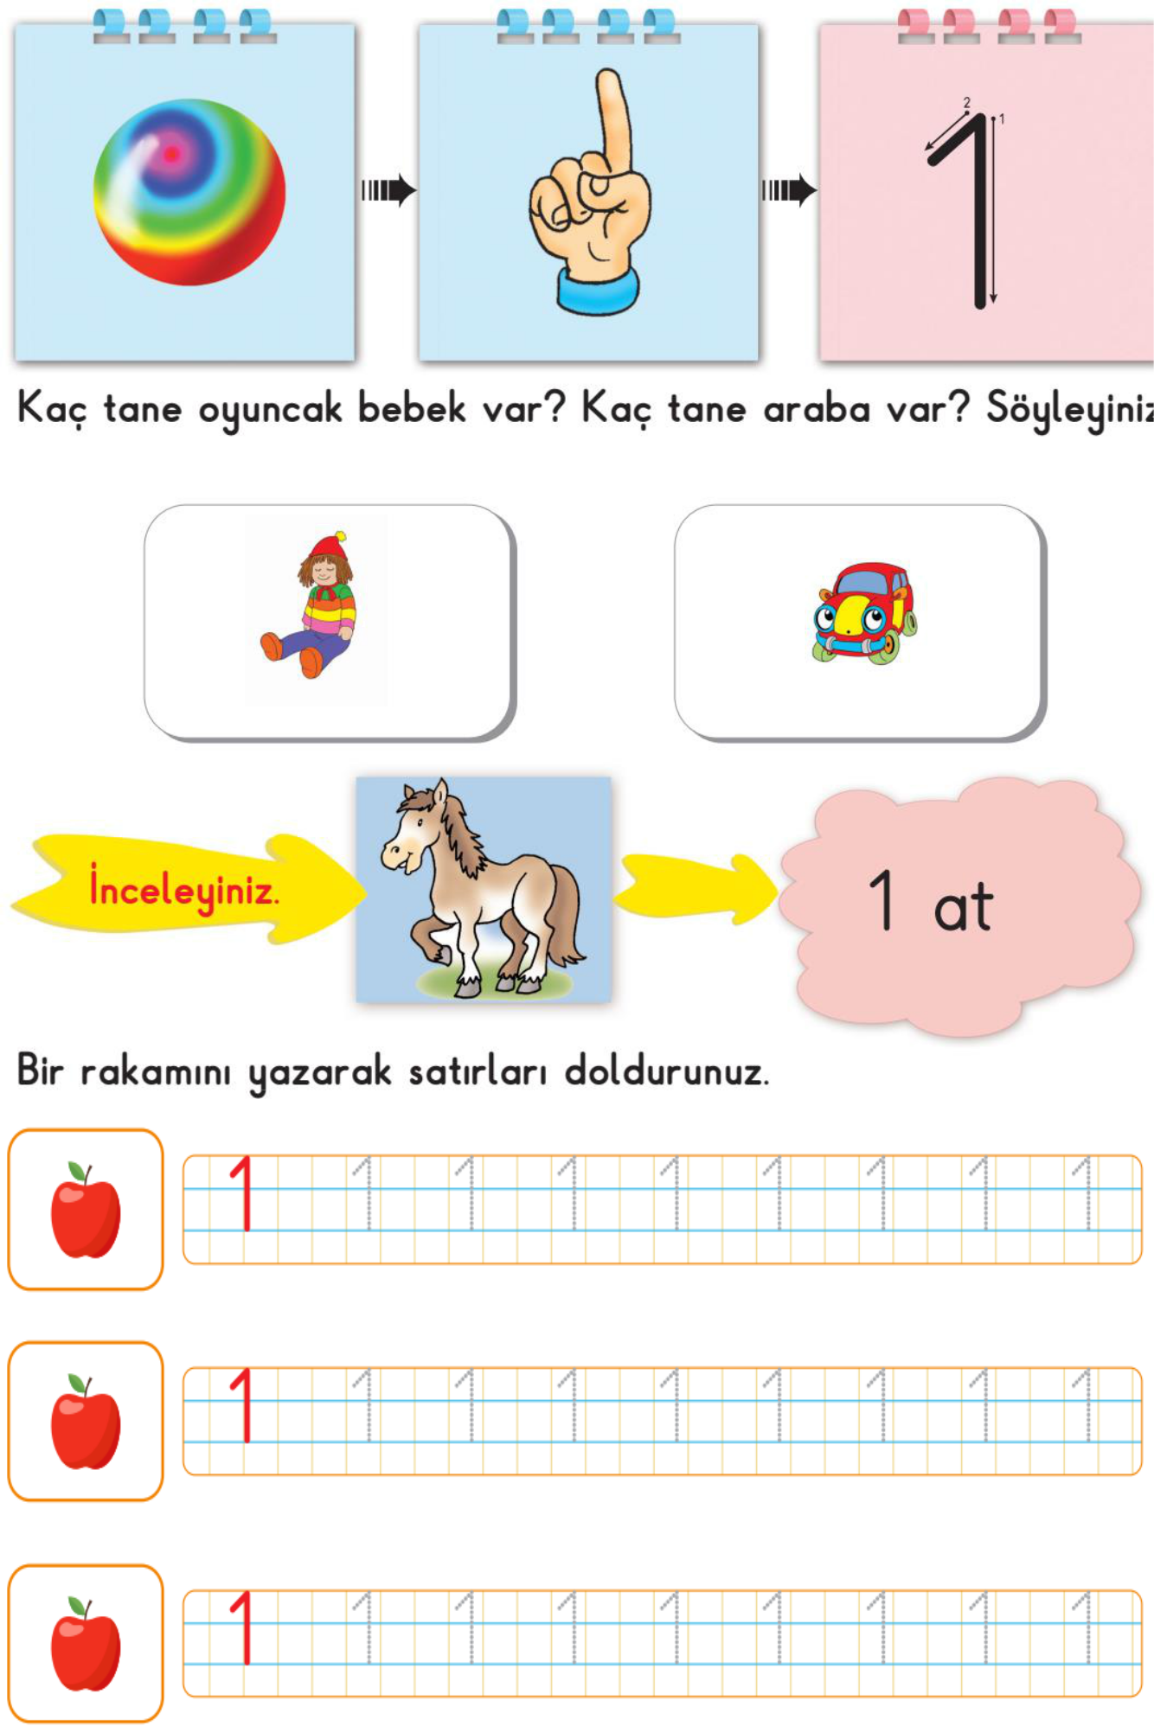

Süleyman OCAK

…………………………………….İlkokulu 1. Sınıf MATEMATİK (Rakamları Öğreniyorum-1) Adım Soyadım : ………………………………………………………………………………
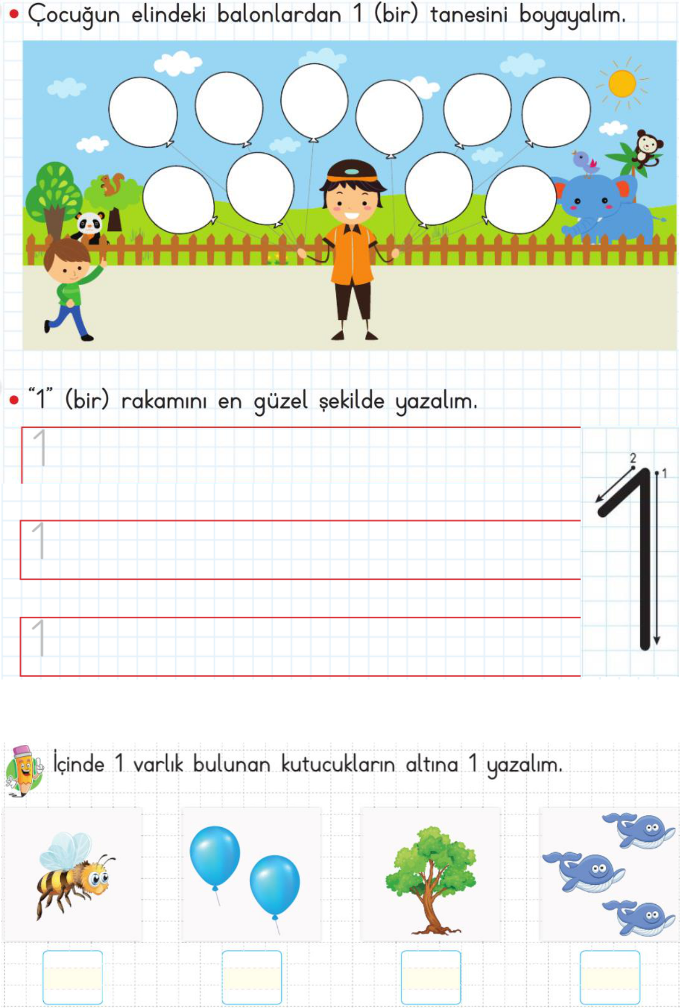

Süleyman OCAK

…………………………………….İlkokulu 1. Sınıf MATEMATİK (Rakamları Öğreniyorum-1) Adım Soyadım : ………………………………………………………………………………
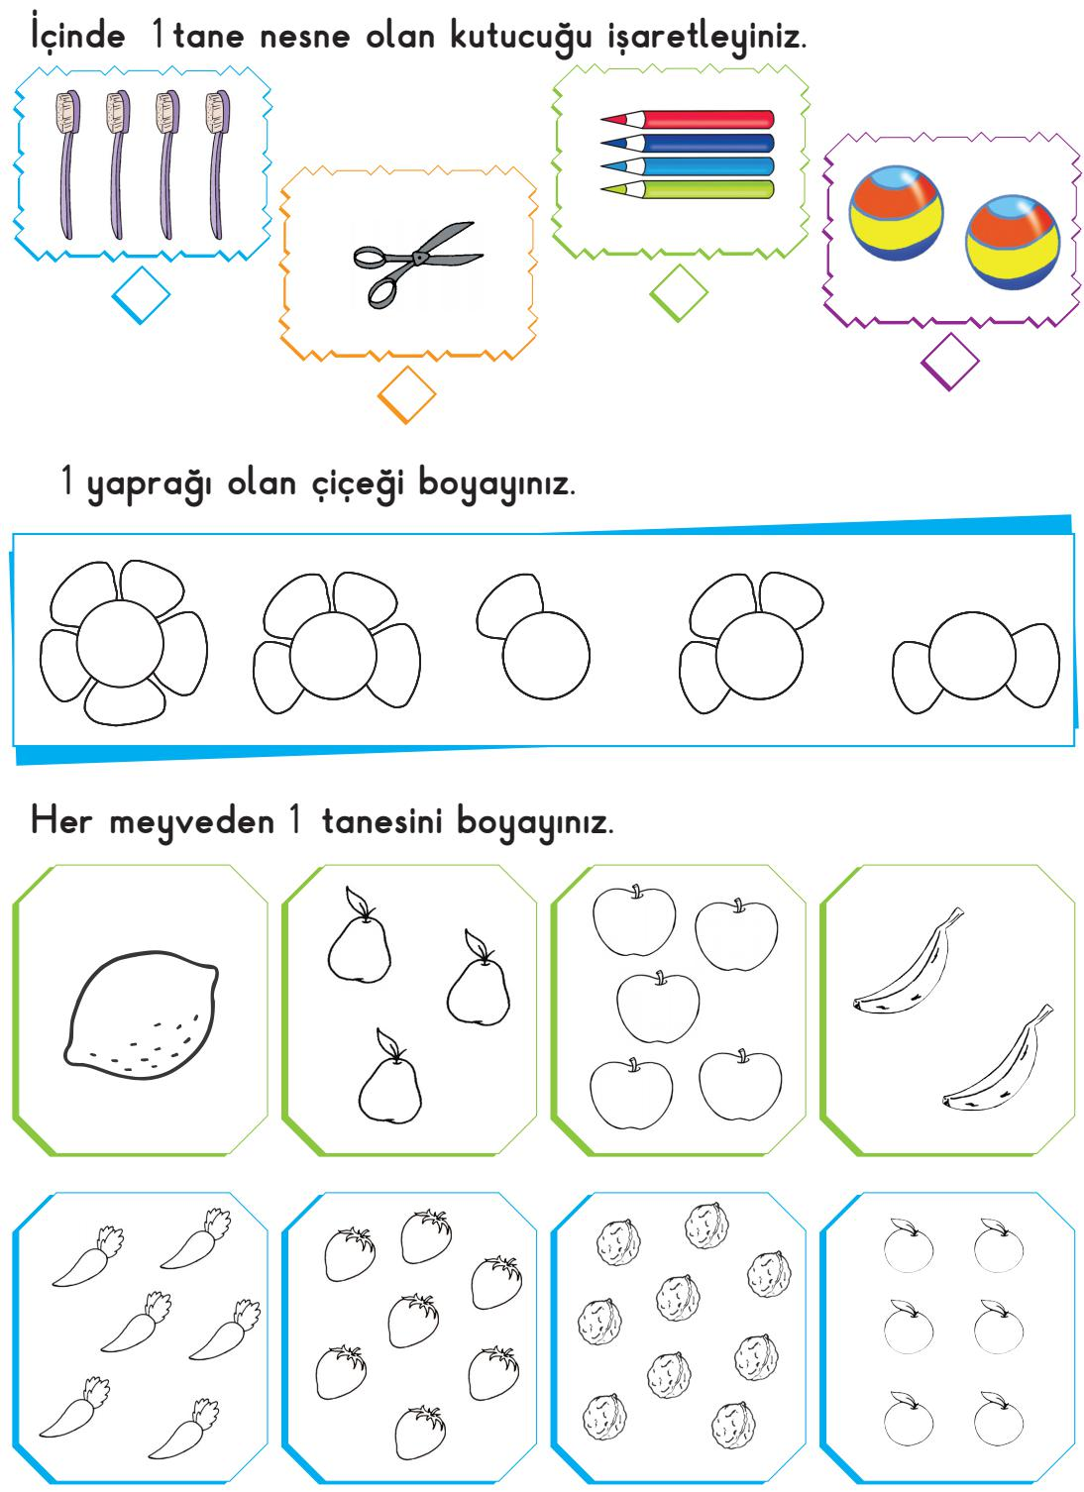

Süleyman OCAK

…………………………………….İlkokulu 1. Sınıf MATEMATİK (Rakamları Öğreniyorum-1) Adım Soyadım : ………………………………………………………………………………
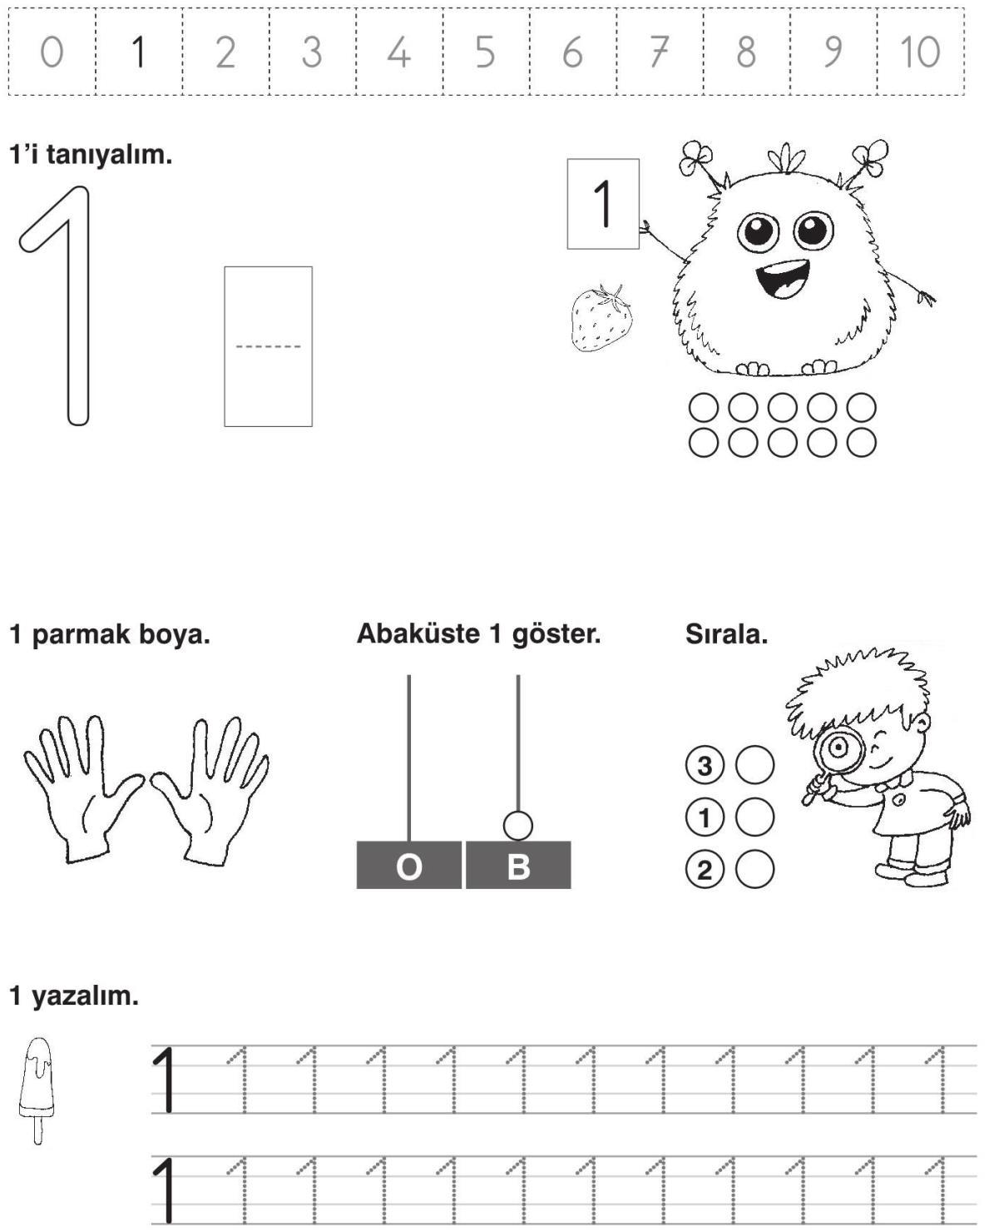

Kutuların içinde 1 varlık olanları bulup dairenin içine (X) işareti koyunuz.
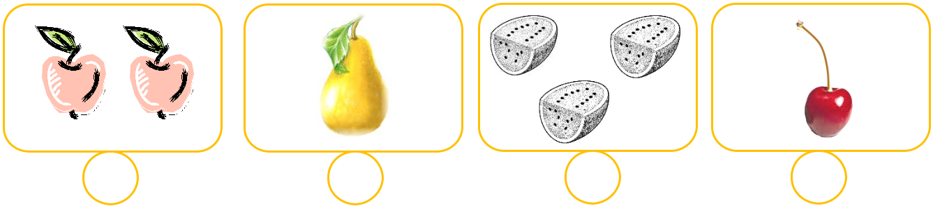

Süleyman OCAK

…………………………………….İlkokulu 1. Sınıf MATEMATİK (Rakamları Öğreniyorum-1) Adım Soyadım : ………………………………………………………………………………
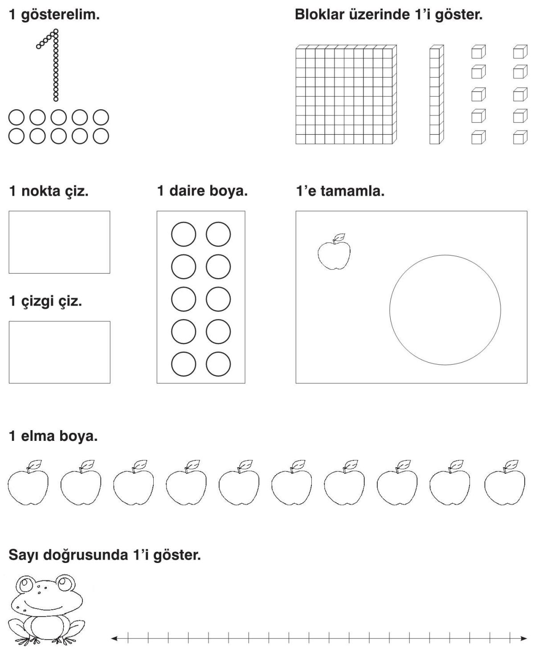

0

1 tane olan hayvanları bulup, boyayınız.
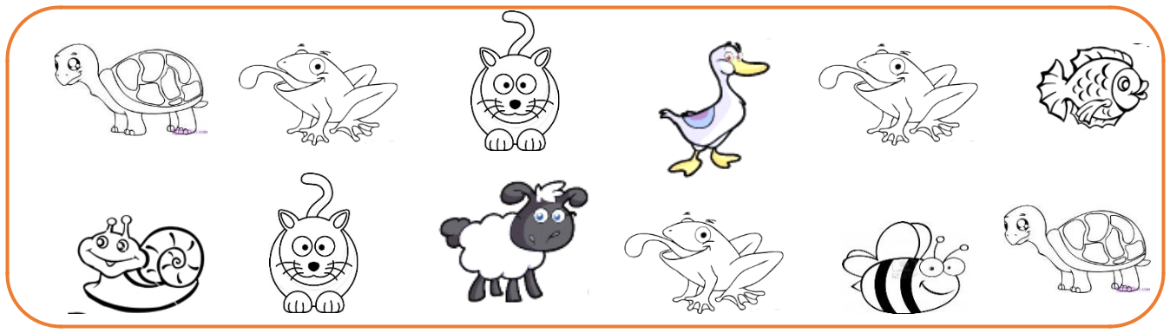

Süleyman OCAK

…………………………………….İlkokulu 1. Sınıf MATEMATİK (Rakamları Öğreniyorum-1) Adım Soyadım : ………………………………………………………………………………
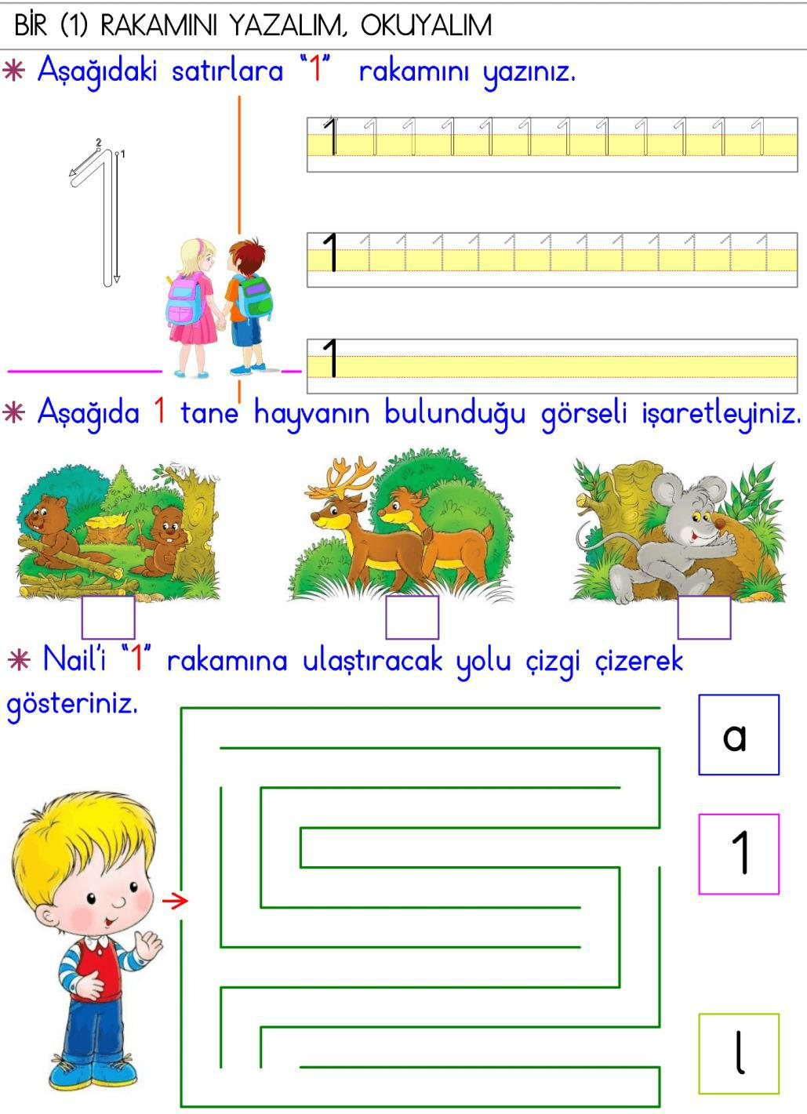

Süleyman OCAK


…………………………………….İlkokulu 1. Sınıf MATEMATİK (Rakamları Öğreniyorum-1) Adım Soyadım : ………………………………………………………………………………

Labirentten çıkışa ulaşınız.
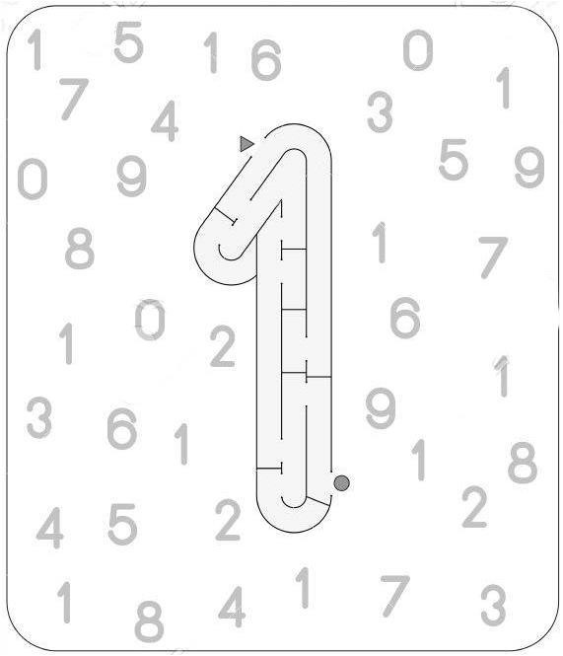

1 rakamının olduğu bölümleri kırmızı renge boyayınız.
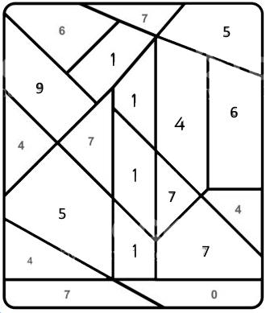

derskitabicevaplarim.comSüleyman OCAK

